
柴犬ㄉ世界
創作者：玖慕40932


簡介：
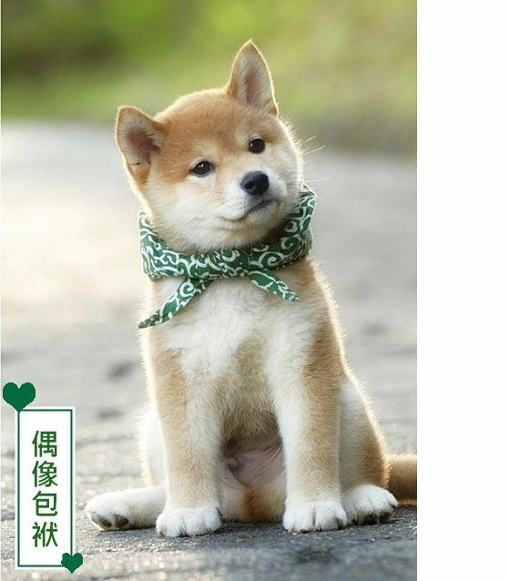
柴犬（日語：柴犬／しばいぬ，學名：Canis lupus familiaris），日本犬種之一。屬於小型犬種。柴犬於1936年（昭和11年）12月16日被指定為日本的天然紀念物（指定了六種日本犬種的其中一個），亦是現存六種日本犬中其中一種小型犬。根據日本犬保存會，日本境內飼養的日本犬種裡，約有八成為柴犬。
毛皮：
柴犬的特徵包括短毛、豎耳、捲尾等。屬小型犬，具有良好發展的肌肉。公犬計算至肩隆的身高約為38－41公分，母犬則為35－38公分。中等身形的公柴犬平均體重約為9公斤，母柴犬則約為8公斤。體重內的骨頭占比適中。
歷史：
柴犬最早是被培育作為狩獵鳥類、昆蟲、兔子等小型動物的獵犬[4]。即使有著試圖保存犬種的努力，但柴犬在第二次世界大戰期間因食物短缺和戰後犬瘟熱爆發而近乎絕種[5]。後繼的柴犬都是由倖存下來的三種犬種培育而成[6]，三種犬種分別為長野縣的信州柴犬、岐阜縣的美濃柴犬，以及鳥取縣和島根縣的山陰柴犬[3]。信州柴犬的特徵包括扎實的裏層犬毛以及密集的外層犬毛，體型屬小型，其顏色為赤色。美濃柴犬則有著厚實、豎起的耳朵。其尾巴為鐮刀型，與現代柴犬的卷尾不同。山陰柴犬的體型較現代柴犬大，並大多為全身黑色，與現代黑色柴犬仍然有部分白色和褐色毛髮的特徵不同[3]

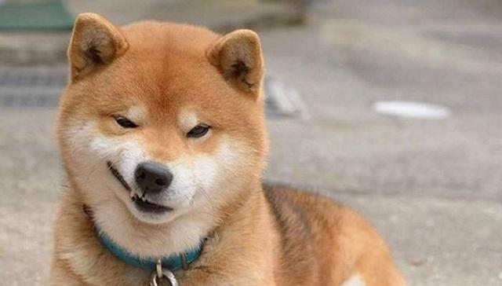

性格：
柴犬天性較為大膽、獨立，同時也有頑固一面^{[4]}。有些柴柴警戒心較強，也有些柴犬對人類較為友好，但基本上與日本犬的個性相同。
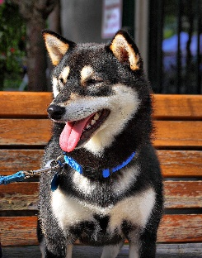
柴犬對於主人或其認可的人類較為忠誠，由於柴犬在古代是作為追緝獵物的獵犬使用，因此通常具有一定警戒心與攻擊性，一般來說，母柴犬的攻擊性比公柴犬來得較為兇猛。柴犬與貓之間通常能夠和平相處。 柴犬個性固執，如果沒從幼犬開始飼養訓練，可能會成為頑固又愛耍脾氣的狗。 柴犬是一種相對自律的犬種，並經常喜歡保持自己身體的潔淨。柴犬經常會用舌頭清潔自己的腳掌和腿部。被飼養的柴犬通常能夠很快適應室內生活^{[7]}
健康：
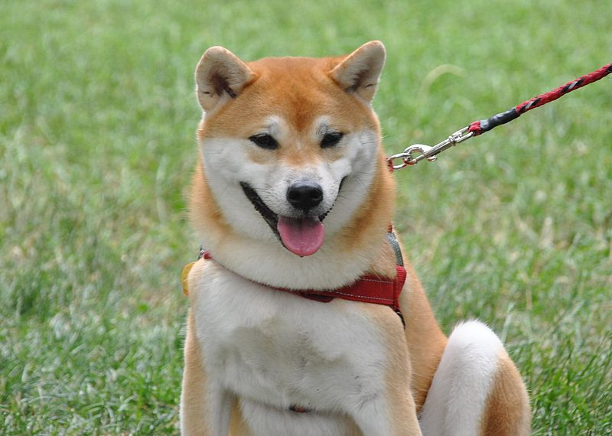
會影響柴犬的遺傳性健康問題包括過敏、青光眼、白內障、髖關節發育不全、眼瞼內翻和膝蓋骨脫臼,乳糜胸^{[8]}。柴犬的壽命通常為15至18年。運動、健康飲食和每天的散步可幫助柴犬的健康和延長壽命，最長的壽命可以達到20歲^{[6]}

【「柴犬」一詞在日文中意即「灌木叢狗」^{[3]}，發源於日本中央高地。在文獻上，為昭和初期的日本犬保存會的會刊「日本犬」所採用。「柴」是「打柴人」的「柴」，指小型的雜木。由於柴犬能巧妙地穿過雜木幫助打獵，而且紅褐色的毛色與枯萎的柴相似，故名。亦有人認為古語的「柴」，是把信州的柴村作為起源地】
选用良种犬交配和繁殖，使犬的优秀品质在它们的后代身上得到巩固和发展，使人们不希望的缺点在它们后代身上逐渐消失，这是选种的目的。
同一品种具有相同优良性状的公犬和母犬交配繁殖时，不但可以保证它们后代的品种纯正，还可以在它们的后代身上巩固和发展它们双亲身上的那些优良品质，这种交配繁殖叫纯种繁殖。用某一优良品种的公犬与另一品种的母犬交配，由于它们各具不同的优良性状，因此可以获得具有双亲不同优良品质的后代，这种繁殖叫品种间杂交。使用两个不同种的公兽和母兽交配，培育出的新品种或具有新性状的后代，这种繁殖叫混种杂交，如使用公狼与优秀的母犬杂交，可以培育出对敌凶狠对主人温顺的新犬种。
交配最佳年龄
动物都有性成熟的具体时间，性成熟的具体时间并不是最佳生育后代的年龄，犬也是这样。以中型犬为例，它们在出生后7～8月龄开始性成熟，这时公犬和母犬虽然都有了生育后代的能 力，但它们的躯体发育尚不健全，这时繁殖的后代也不会太好。就黑背、狼青、灵提、昆明犬等来说，它们第一次繁殖后代的最佳犬龄：母犬应从出生后18月龄或20月龄开始，这时它们的躯体才发育完善，也具有哺育乳犬的力，因此母犬应在第三次发 情期配种；公犬发育定型比母犬晚，因此，第一次配种的最佳犬龄应在两周岁开始。公犬的配种年龄从两周岁可以延续到七八岁龄，要想得到良种犬的优良后代，配种前还必须加强种公犬和种母犬的营养，注意对它们进行适当训练和运动，不但要保持躯体健康、还要保持它们兴奋工作的积极性。
发情和发情期
性成熟的犬每年发情两次。春季发情期在3～5月，秋季发情期在9—11月，两次发情间隔约6个月。就母犬来说，母犬发情以母犬阴道流血为标志：阴道流血一般持续21天左右，但老龄母犬发情期阴道流血可能稍短一两天：
母犬发情期的主要特征：
1、发情母犬的阴唇肿胀、肥大、外突、初期粉红色，明显充血并有少量黏液伴随血液从母犬的阴道流出。随着发情期的延续，流出的血量逐日增加，血液的颜色也由粉红色变为深红色：发情的第8天，血量最多最浓，血色最深。第9天以后血量渐少，浓度渐稀，这时阴唇也逐渐变为暗红色。由于这时阴唇肿胀渐消，开始出现皱纹，发情的母犬进入了排卵期。排卵期大约持续5—6天，这时的发情母犬乐意接受公犬爬跨。随着排卵期的延伸，发情母犬的求爱表现日炽，直到发情期的第16天，母犬开始讨厌公犬纠缠、这时发情母犬的阴道仍有血水流出，到第21天时，阴道流血停止，阴唇肿胀消退，母犬发情结束。
2、发情期母犬表情兴奋。随着发情期的持续，母犬的兴奋增强，表情比平时恍惚不安，吠声粗大，双目发亮。发情炽期，母犬坐卧不安，食欲锐减，拴养的母犬不断对空发出求偶吠，养犬者这时如果用手按压母犬的腰部或抚摸犬尾时，母犬站立不动，或把犬尾偏向一侧，犬的阴唇不断抽动，并且阴门频频开启和闭合，这时如用性成熟的公犬试情时，发情的母犬后肢叉开，出现主动接受交配状。养犬者在犬的发情期，一定要密切观察发情母犬的上述变化和表情，一定要记住母犬发情开始（母犬阴道流血第一天）的日子，以便推算出该母犬最佳的交配日：只有在最佳交配日配种，才能提高母犬的受胎率和产仔数。
配种日和配种
根据观察研究和养犬实践证明：发育正常母犬的发情期共21天，母犬发情的第10天至第13天是最佳的配种日配种母犬最易受孕。所以一般在母犬发情的第10天进行首次交配，以后每天交配1次，连续交配4次，最后1次交配是母犬发情的第13天；或在母犬发情第10天首次交配，以后每隔1天交配1次，在最佳配种日交配2次。 就发情母犬外生殖器的变化来说，到了第10天的最佳配种日时，发情母犬肿胀的阴唇已明显消退，颜色呈暗红色，阴唇周围出现皱纹，养犬者用手指触动刺激发情母犬的阴唇时，犬的阴唇神经很敏感，会出现有节律的收缩，母犬还会本能地叉开后肢，出现接受交配状。 就发情母犬这时的生理状况来说，当母犬接受公犬交配、子宫受到精子刺激后，12～14小时开始排卵，排卵时间持续12～48小时。公犬射入母犬体内的精子，在母犬的子宫里存活48小时左右，这时遇到母犬的卵子则结合“坐胎”。在母犬发情的第10～13天的排卵期连续交配或隔日交配，都会获得最佳的受胎效果。
孕犬饲养管理
母犬的怀胎期为58～65天，平均62天。其中，大型犬和中型犬的孕期约63天，哈巴狗等小型犬的孕期约60天。为了保证繁殖的后代品种纯正，母犬配种后的最初几天，不许该母犬接近其他品种的公犬，以免所产子代不纯。
母犬孕期喂养要精心，饲料营养要丰富，数量要充足，任其自由取食。还必须喂点软骨、青绿鲜菜、鱼肝油等。孕犬要有适当的活动，怀孕第一个月的母犬，每天可以进行专业科目训练活动；怀孕第二个月开始，孕犬停止训练，不许跳跃，也不许参加专业活动，但每天主人要带它散步两小时。活动不适当，对孕犬很有害 [8] 。
殳俏，柴犬，悦司. 秋天到了,该吃还是要吃一下松露的．

